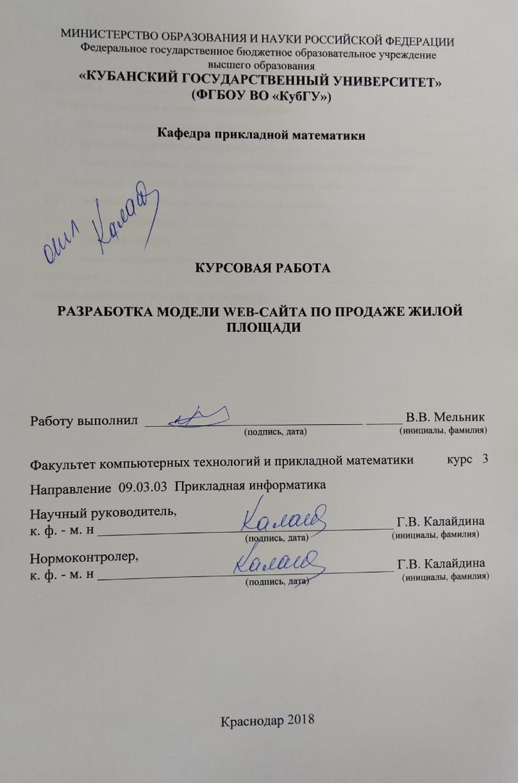
СОДЕРЖАНИЕ

ВВЕДЕНИЕ 3
1. Общая информация и история предметной области 4
1.1 Общая история предметной области 4
1.2 Современное понятие и классификация 7
1.3 Рынок недвижимости в Краснодарском крае и перспективы его развития 12
2. Теоретическая разработка функционала и дизайна web-сайта 14
2.1 Сайт торговой площадки как маркетинговая единица 14
2.2 Дизайн web-ресурса 15
2.3 Целевая аудитория 17
2.4 Структура будущего сайта 18
ЗАКЛЮЧЕНИЕ 26
СПИСОК ИСПОЛЬЗОВАННЫХ ИСТОЧНИКОВ 27

ВВЕДЕНИЕ
На сегодняшний день перед большинством людей становится вопрос о расширении жилой площади, либо приобретении новой, собственной квартиры. Молодые семьи, которые хотят пополнить своё количество, студенты, которые начинают жить отдельно, примеров можно привести множество. Благодаря развитию WEB-технологий стало возможным реализовать данный проект.
Объектом исследования курсовой работы являются сайты онлайн куплипродажи недвижимости.
Целью курсовой работы является исследование существующих сайтов купли-продажи недвижимости и начальная стадия создания сайта поиска квартиры пользователем по заранее введённым критериям поиска с возможностью моментального расчета ипотеки в различных банках и при различных первоначальных взносах.
Основная задача работы – разработка удобного пользователю интерфейса сайта для продажи, поиска и покупки недвижимого имущества.

Общая информация и история предметной области

Общая история предметной области

В 90-х гг. ХХ в., когда с началом приватизации в Москве, СанктПетербурге и других городах России появились первые легальные сделки по купле-продаже жилья. Становление рынка недвижимости происходило в условиях неурегулированности прав на недвижимость и недостаточного развития нормативно-правовой базы. Темпы приватизации жилья были достаточно низкими, а покупатели уже имелись, спрос опережал предложение. Поведение продавцов и покупателей было нерыночным, активность рынка низкой, а форма расчетов не устоялась.
Формирование рынка недвижимости – качественно новая для российской экономики структура – началось в условиях либерализации экономики.
К 1997 г. на рынке недвижимости была достигнута относительная стабилизация, система рынка жилой недвижимости самоорганизовалась в довольно устойчивую функциональную структуру.
С августа 1998 г. во всех городах России цены на жилье и другие объекты недвижимости стали снижаться (35-65 %). Высокая степень долларизации экономики России привела к тому, что в разных городах поведение рынка недвижимости в условиях кризиса и характер изменения цен различались в зависимости от валюты, в которой выставлялись на продажу объекты недвижимости. В середине 1999 г. была достигнута нижняя ценовая планка. Несмотря на сильное макроэкономическое потрясение рынок недвижимости сохранился. После недолгого обвала его активность начала возрастать.
С июня-июля 2000 г. в большинстве городов России четко обозначилась тенденция к повышению уровня цен. Главной причиной активизации рынка были общий экономический рост в стране, политическая, финансовая и социально-экономическая стабилизация. В этот период можно говорить о поиске качественно новых путей ведения бизнеса.
В 2002 г. по тенденциям развития рынка жилья ценовая ситуация в городах России разделилась на три группы. Первую представлял Санкт-
Петербург, где рост цен, начавшийся в 2000 г., продолжался; вторую – Москва и область, где наметившийся в первой половине года переход к стабилизации сменился новым ростом цен. В третью группу вошли все остальные города (из имевшейся выборки): Екатеринбург, Новосибирск, Ярославль, Иркутск, Пермь, Ульяновск, Нижний Новгород и др., в которых цены на жилье после стремительного роста стабилизировались.
Важную роль на рынке жилой недвижимости начинает играть инвестиционная составляющая. У частных лиц возрастает интерес к покупке жилья, а у корпоративных структур – к вложению свободных денежных средств. Цены на жилье в 2003 г. росли так быстро, что ни один банковский вклад и прочие финансовые инструменты не могли дать такого прироста капитала, как рынок жилой недвижимости. В этот период наблюдался количественный рост рынка недвижимости, росли не только цены, но и предложение, спрос, активность субъектов рынка. Значительное влияние оказывали внешние факторы, которые благодаря синергетическому эффекту повлияли не только на рост цен, но и на рост системы в целом.
С августа 2004 г. параллельно с замедлением роста цен на объекты жилой недвижимости снизился покупательский спрос. Наступила относительная стабилизация. Под стабилизацией понимается годовой рост цен на объекты недвижимости не более чем на 25 %.
С апреля по октябрь 2006 г. наблюдался стремительный рост стоимости жилья на фоне дефицита предложения. Ежемесячный рост цен в СанктПетербурге достиг невиданных темпов: в июле и августе прирост в сегменте типового жилья составлял 17-18 % в месяц. Средний прирост цен по типовым объектам за 3-й квартал 2006 г. составил 45 %, жилье повышенной комфортности подорожало на 42 %, элитное – на 22,5 %. Себестоимость строительства возросла до уровня 2000 дол. / м2.
В конце 2006–начале 2007 г. произошли корректировки по некоторым типам жилья и выравнивание предложения и спроса. Наметилась стабилизация цен на жилье. Доходность жилищного строительства составила 15-20 %.
На протяжении всей истории существования рынка недвижимости количество сделок на вторичном рынке значительно превышает уровень сделок на первичном (например, в Москве – в 34 раза). Соотношение чистых и альтернативных продаж (разнообразные варианты обмена) – примерно 20 : 80 (в 2006 г. в Москве – 18 : 82), т. е. основной объем спроса формируется за счет обменных операций. Структура сделок на вторичном рынке по этим показателям достаточно стабильна и не подвержена существующим изменениям во времени.
Исследования рынка недвижимости показывают, что целью большинства сделок на вторичном рынке жилья является увеличение жилой площади.
Зная пропорции между «чистыми» продажами и «альтернативными», а также значениями коэффициента альтернативы (соотношение между количеством квартир, выставляемых на продажу, и количеством возникающих вследствие этого заявок на покупку жилья), можно рассчитать среднерыночное соотношение между спросом и предложением на вторичном рынке жилья любого региона.
Расчеты по Москве и Санкт-Петербургу свидетельствуют, что на рынках давно наблюдается перманентный дисбаланс спроса и предложения (в пользу первого). Это главная причина роста цен на жилье в последние шесть лет.
Объемы продаж на первичном рынке не способны в массовом порядке удовлетворять избыточный спрос рынка недвижимости. Таким образом, сложившаяся конъюнктура вторичного рынка и состояние первичного объективно предопределяют тенденцию к дальнейшему росту цен на жилье.
Необходимо подчеркнуть, что ипотека не способна обеспечить массовый «выброс» предложения и вызвать хотя бы среднесрочную стабилизацию рынка. Не может существенно повлиять на реальный объем жилищного строительства и валютная выручки от продажи нефти. Соответственно радикально изменить сложившееся положение на рынке недвижимости и создать эффективные инструменты удовлетворения избыточного спроса в ближайшие годы вряд ли удастся.
Рынок недвижимости развивается циклично, и циклы в его развитии не совпадают по времени с экономическими циклами: спад на рынке недвижимости предшествует спаду экономики в целом, подъем также наступает раньше. Следовательно, по состоянию рынка недвижимости можно судить о характере и тенденциях в экономике. Если ситуация на рынке недвижимости ухудшается, то вскоре ухудшится ситуация в национальной экономике и, наоборот, за подъемом рынка недвижимости, как правило, следует подъем в национальной экономике.
Таким образом, рынок недвижимости, являясь сложной системой, через инфраструктуру вовлекает в процессы функционирования всех своих субъектов. Более того, эти взаимодействия не статичны, они постоянно изменяются. Именно наличие этих взаимодействий обуславливают процессы самоорганизации, что приводит к изменению структуры и процессов функционирования на рынке недвижимости.

Современное понятие и классификация

Рынок недвижимости является основой рыночной экономики, поскольку представляет собой сферу вложения капитала в объекты недвижимости и систему экономических отношений, возникающих при операциях с недвижимостью. Эти отношения появляются между инвесторами при купле-продаже недвижимости, ипотеке, сдаче объектов недвижимости в наем. Понятие "рынок недвижимости" юридически не закреплено. В целом можно отметить, что рынок недвижимости - это сектор национальной рыночной экономики, представляющей собой совокупность объектов недвижимости, экономических субъектов, оперирующих на рынке, процессов функционирования рынка, т.е. процессов производства (создания), потребления (использования) и обмена объектов недвижимости и управления рынком, и механизмов, обеспечивающих функционирование рынка (инфраструктуры рынка).
Важное значение рынка недвижимости как сектора рыночной экономики подтверждается:
Во-первых, колоссальной стоимостью национального богатства, материализованного в недвижимости, из которого по крайней мере половина может быть вовлечена в рыночный оборот и приносить ренту - владельцам, доход - предпринимателям, налоговые и другие платежи - в федеральный, региональные бюджеты, бюджеты муниципальных образований.
Во-вторых, достигнутой уже сегодня высокой долей рынка недвижимости в валовом национальном продукте.
В-третьих, достигнутым в ряде регионов и городов высоким уровнем доходов бюджета от первичной продажи, сдачи в аренду государственной и муниципальной недвижимости (в том числе земли).
В-четвертых, высоким уровнем сборов в бюджет от налогов на недвижимость и сделок с ней.
В-пятых, большим количеством рабочих мест, созданных в ходе становления и развития рынка недвижимости.
Основными факторами, которые действуют на любом рынке, являются:
спрос, предложение и цена.
Спрос - это количество земельных участков, зданий, сооружений и прав на них, которые покупатели готовы приобрести по складывающимся ценам за определенный период времени.
Спрос на недвижимые объекты формируется под влиянием многочисленных факторов:
- экономические факторы: темпы экономического роста и научнотехнического прогресса; уровень конкуренции на рынке; уровень, динамика и дифференциация доходов потенциальных покупателей; уровень деловой активности населения; возможность привлечения заемных средств; стоимость строительства и цены на объекты недвижимости ; цены и тарифы на коммунальные услуги; уровень арендной платы; налогообложение.
- социальные факторы: структура населения; плотность населения; число семей; миграция населения; численность населения и тенденции ее изменения; возрастной и социальный статус населения; образовательный уровень и др.
- природно-климатическая среда: климат; продолжительность времен года; водный и тепловой режим; тип почв; запас питательных веществ в почве; экология.
- административные факторы: постоянные и временные ограничения; условия получения прав на строительство недвижимости; правовые условия совершения сделок (регистрация, сроки и др.).
- окружающая среда: состояние социальной инфраструктуры; транспортные условия; местонахождение недвижимости.
- национальные и культурные условия, традиции населения.
- политические факторы: степень совершенства законодательства, уровень стабильности.
Спрос на недвижимость может быть очень изменчивым по регионам, районам и микрорайонам.
Предложение - это количество объектов недвижимости, которое собственники готовы продать по определенным ценам за некоторый период времени. В любой текущий момент времени общее предложение складывается из двух элементов - предложение уже существующей и новой недвижимости. Соотношение двух элементов предложения изменяется во времени и от места к месту.
Цена - это количество денег, уплаченных за единицу недвижимости в совершенных сделках.
Рыночная стоимость - это наиболее вероятный денежный эквивалент собственности. Это наивысшая цена, которую принесет продажа участка на конкурентном и открытом рынке, когда покупатель и продавец действуют разумно и на сделку не влияют посторонние стимулы.
Рынок недвижимости — это определенная сфера вложения денежных средств в систему экономических отношений, которые возникают при сделках с недвижимостью, и в объекты недвижимости.
Рынок недвижимости является частью финансового рынка.
Под сегментацией недвижимого имущества понимают разделение недвижимости на определенные однородные группы показателей.
По виду объекта (товара):
- рынок земельных участков;
- рынок зданий;
- рынок сооружений;
- рынок предприятий;
- рынок помещений;
- рынок многолетних насаждений;
- рынок вещных прав;
- рынок иных объектов.
По территориальному признаку:
- местный;
- городской;
- региональный;
- национальный (федеральный);
- мировой.
По функциональному признаку:
- рынок производственных зданий;
- жилищный рынок;
- рынок коммерческой недвижимости.
По виду сделок:
- рынок купли-продажи;
- рынок аренды; – рынок ипотеки;
- рынок вещных прав.
Факторы на рынке недвижимости разделяют на 2 вида (спроса и предложения).
Факторы спроса:
- платежеспособность населения;
- демографический фактор;
- изменение общей численности населения;
- соотношение различных слоев населения;
- уровень миграции населения;
- количество браков и разводов;
- уровень рождаемости и смертности;
- изменения во вкусах и предпочтениях потребителей; – условия и доступность финансирования.
Факторы предложения:
- наличие резерва пустующих объектов недвижимости в
определенном сегменте рынка;
- объемы нового строительства и затраты на него, включая:
- интенсивность строительства;
- положение в строительной индустрии;
- текущие и потенциальные изменения в строительной технологии;
- соотношение затрат на строительство и цен продажи объектов недвижимости;
- затраты на улучшение неосвоенных и имеющихся в предложении земельных участков.
Также в современной экономической теории выделяют следующих участников рынка недвижимости:
- продавцы;
- покупатели;
- профессиональные участники (оценщики, риэлторы, рекламные агентства, биржи недвижимости, аукционные и конкурсные комиссии и др.);
- государство (налоговые органы, комитеты по землеустройству, кадастровые центры и др.)

Рынок недвижимости в Краснодарском крае и перспективы его развития

Сегодня Краснодарский край является одним из самых развитых по уровню жизни и одним из самых привлекательных регионов в России для притока инвестиций. В этой связи Краснодар занимает лидирующую строчку по количеству строящегося жилья, опережая крупные мегаполисы с населением более миллиона человек.
Ежегодно в Краснодаре проводятся различные выставки и ярмарки жилья, где потребитель может узнать всю актуальную информацию о новых жилых объектах города и приобрести понравившееся жилье. На данный момент свою деятельность осуществляют более 10 крупных строительных компаний, ведущих строительство одновременно около 30 объектов разных классов комфортности во всех районах города. У покупателей есть возможность приобрести готовое жилье как на первичном, так и на вторичном рынках. Также они могут участвовать в долевом строительстве (ФЗ 214), что позволяет покупать жилье по более низким ценам.
В прошлом году основу спроса составляли однокомнатные квартиры. По словам экспертов, наибольшим интересом покупателей пользуются квартиры класса "комфорт", на которых приходится около трети спроса. Кроме того, активно продаются и квартиры эконом-класса. И также покупатели уделяют внимание жилым помещениям с оригинальными планировочными решениями, позволяющими более рационально использовать квартирное пространство. Спросом пользуются студии, где кухня и гостиная объединены в одном пространстве.
Благодаря снижению ставок по ипотеке, спрос на рынке недвижимости остается на прежнем уровне. Средний размер ставки по ипотечным кредитам в России в настоящее время составляет 9,88%, это самый низкий показатель за новейшую историю. В январе-сентябре 2017 года объем выданных ипотечных кредитов в Краснодарском крае вырос до 34 млрд руб. — на 34% по сравнению с аналогичным периодом прошлого года. При этом, по данным «РИА Рейтинг», в 2017 году в регионе лишь 17% семей могут позволить взять заем на приобретение жилья. В результате Кубань занимает в России лишь 72 место по доступности покупки квартиры в ипотеку.
Причина будущих изменений количества застроек – внесенные в законодательство правки. Многие компании спешат быстрее обзавестись земельными угодьями и оформить документы, чтобы успеть завершить юридический процесс до вступления изменений в действие. Ожидается, что в первой половине 2018 застройщики будут проявлять высокую активность, после чего примут выжидательную тактику. Соответственно, объемы новых застроек скорее всего увеличатся. При этом следует помнить и о новых малоэтажных постройках, практически треть из которых являются проблемными.

Теоретическая разработка функционала и дизайна web-сайта

Сайт торговой площадки как маркетинговая единица

С каждым годом информационные технологии все больше проникают во все сферы экономики. Не остался в стороне и рынок недвижимости. Такой важный и крупный сегмент экономической системы не мог остаться без развития, поэтому сегодня большая его часть перешла в сеть Internet. В ней они представлены web-сайтами, дающими возможность рядовому
пользователю в кратчайшие сроки подобрать и купить жилье с желаемыми ему характеристиками. Сегодня в русском сегменте сети таких сайтов существует около восьми. Наиболее крупными из них являются:
- Domofond
- Циан
- Юла
- irr.ru
- Avito
Ежедневная аудитория данных сайтов составляет примерно полтора миллиона посетителей, а база недвижимости каждый день увеличивается на 10000 объявлений.
Часть этих сайтов занимается хранением и предоставлением информации исключительно о недвижимости, а часть еще и о сторонних товарах и услугах.
Порталам, осуществляющим такой вид деятельности, в условиях постоянно растущей конкуренции необходимо регулярно улучшать и обновлять содержимое сайта, делая его более доступным и понятным для пользователей всех слоев общества.
Кроме того, такого рода бизнес нуждается в соответствующем продвижении и популяризации своих услуг. Чаще всего используется реклама по ТВ, где ее стоимость будет составлять, по разным оценкам, от 100000 рублей за 100 15-секундных роликов. Но не стоит забывать, что хорошая и эффективная рекламная компания для сайта может также находиться в сети Internet и может вложиться в бюджет порядка 10000-50000 российских руб. Основное достоинство рекламы в сети — это ее интерактивность, можно в любую минуту узнать сколько потенциальных клиентов ее просмотрело, какова их реакция, поведение. Также необходимо помнить, что существенная часть потенциальных клиентов не так активно и регулярно использует компьютерные технологии.
Для того, чтобы web-портал рынка недвижимости начал работать, необходимо позаботится о 2-х очень важных моментах:
− как и чем будет генерироваться трафик на сайт;
− сам сайт должен быть удобен, функционален, привлекателен и интересен для посетителей.
При соответствующем подходе к вопросу разработки web-сайта, его функциональности и дизайна, web-портал будет ежедневно пополнять базу продающихся автомобилей, тем самым привлекая все большее число клиентов.

Дизайн web-ресурса

Основные рекомендации:
На сайте должна быть удобная и понятная система навигации. Как самый минимум — это верхнее и нижнее меню. Очень важно, чтобы навигация была предельно простой и не перегруженной, и пользователь из любой точки сайта мог легко вернуться на главную страницу.
Фоновые элементы дизайна web-сайта должны быть спокойных оттенков, ни в коем случае не быть яркими, отвлекающими внимание посетителя от информационных и рекламных материалов на сайте. Лучше использовать светлые оттенки. Не должно быть лишних изображений и рисунков.
Также для пользователей плохо разбирающихся в автомобилях должны быть примечания и комментарии, помогающие разобраться в интерфейсе сайта и поиске нужной информации.
Принцип работы заключается в том, что пользователь может задать в поиске желаемые параметры и получить список продаваемой недвижимости и просмотреть информацию отдельно по каждому объекту.
Поиск включает в себя:
- Количество комнат
- Ремонт
- Жилищный фонд
- Этажность
- Газ
- Наличие счетчиков
- Близость транспорта
- Элементы инфраструктуры в районе
- Отопление
- Грузовой лифт
- Окна на разные стороны
- Сквозные комнаты
После выбора конкретного жилья, пользователь может рассчитать размер ипотеки. Для этого можно будет ввести условия:
- Банк
- Размер заработной платы
- Страховка
- Срок кредитования
- Возможность досрочного погашения
Кроме того, необходим раздел новостей и связи с разработчиками для уточнения каких-либо вопросов и улучшения качества контента.
Улучшить посещаемость сайта возможно проводя различные дистанционные акции и социально-значимые мероприятия.
Также современные информационные технологии позволяют отслеживать следующую информацию: что именно пользуется наибольшей популярностью, сколько людей посетило web-сайт, как долго они там находились, лучшие страницы, скольким людям удалось найти в Интернете ресурс.

Целевая аудитория

Понятие целевая аудитория встречается в бизнесе на каждом шагу. Так, бизнес-идея, стартовый этап предпринимательства должен начинаться с такой категории как целевая аудитория проекта.
Целевая аудитория определима у любого продукта, бизнеса, заведения, и чем быстрее и точнее она будет выявлена, тем лучше будет налажен контакт с потребителем, клиентом. Её определение необходимо для успешности проекта. Если целевую аудиторию определить на начальном этапе формирования бизнеса, то дальнейшие шаги не будут производиться вслепую.
Чем шире целевая аудитория, тем ее описание будет более размыто, так как сложно будет выделить ярко выраженные характеристики потребителей (все потребители будут очень разными). Это уже будут конкретные мероприятия, направленные на определенную категорию, группу людей. А это значит, что рекламы, иные маркетинговые действия будут бить в цель, а не в «молоко». Что значительно повышает их эффективность, максимально снижает затраты на них и уменьшает необходимость их частого проведения.
Все люди отличаются друг от друга значительно по уровню образования, кругу интересов, социальному, материальному положению, возрасту, полу, иным параметрам. А универсальных продуктов, услуг, как известно, на свете не бывает. Поэтому для каждого бизнес-проекта будет существовать определенная группа людей, которым больше всего подходит производимый (реализуемый) продукт, услуга. Это и будет целевая аудитория проекта.
Среднестатистическая аудитория web-сайта рынка недвижимости имеет следующую статистику:
Пол. Мужчины: 50-60%, женщины: 40-50%. Данные среднестатистические, поэтому для конкретного сайта могут изменяться.
Возраст. Среднестатистические возрастные группы посетителей webсайта обычно значительно моложе, чем реальных посетителей. 20-35 лет - 42%, 35-45 лет - 30%, 45 и более – 28%. Связано это с тем, что молодое поколение больше доверяет интернету, а старшее предпочитает живое общение и поиск жилья.
На самом деле, определить целевую аудиторию для сайта, занимающегося продажей недвижимости, значительно сложнее. Так как в базе данных содержатся квартиры различных характеристик и ценовых диапазонов, то и пользователи могут оказаться из абсолютно разных социальных групп.

Структура будущего сайта

К созданию сайта нельзя подходить легкомысленно, так как от того, как он оформлен, насколько актуальна предоставляемая база данных, будет зависеть популярность и уровень посещаемости данного ресурса. В связи с этим необходимо тщательно изучить и проработать всю структуру будущего сайта.
Структура сайта – это логическая разметка и физическая связка страниц сайта, а так же расположение видимых элементов дизайна, обусловленная стандартами разработки сайтов. Разделяют внешнюю и внутреннюю структуру.
Внешняя структура включает в себя расположение видимых блоков на сайте и её разработка тесно связана с техническим созданием сайта. Внутренняя структура включает в себя принадлежность материалов к определенным категориям, а категорий к разделам (другими словами – рубрикацию), а так же ссылочную связку страниц. Её также называют логической структурой.
На сегодняшний день выделяют такие виды структур:
- Линейная структура сайта с ответвлениями
- Линейная структура с альтернативными вариантами
- Древовидная
Линейная структура сайта с ответвлениями аналогична дороге с множественными ответвлениями от неё. Человек переходит с одной страницы на другую в строгой последовательности как при линейной структуре. Однако посетитель в случае необходимости может всегда перейти на другое ответвление, а затем возвратиться назад.
Основным достоинством линейной структуры с ответвлениями – это относительно несложная возможность web-мастерам перейти на неё с обычной линейной структуры. При развитии сайта в этом часто возникает необходимость. Контент сильно разрастается и необходимо улучшить навигацию.
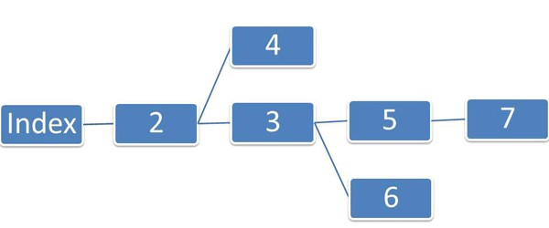
Рисунок 1 – Линейная структура сайта с ответвлениями

Это чуть более сложная структура, свойственная небольшим корпоративным ресурсам, сайтам-визиткам, некоторым авторским блогам.
Как правило, здесь также нет разделов, а есть только отдельные статичные страницы. Но ссылки на все эти страницы (или на большинство из них) размещены на главной. Благодаря этому система навигации здесь очень простая и интуитивно-понятная, а доступ ко всем страницам осуществляется всего лишь за 1 или 2 клика. Характерный пример сайта с подобной структурой - визитка какой-нибудь фирмы (с главной проставлены ссылки на страницу с каталогом товаров, прайс-листом, контактными данными, вакансиями и т.д.).
Второй тип структуры очень похож на линейную, с тем лишь отличием, что пользователи имеют больше вариантов для поиска информации, а точнее - выбор между 2-мя ветками. Например, когда на сайте разделяются корпоративные и частные клиенты.
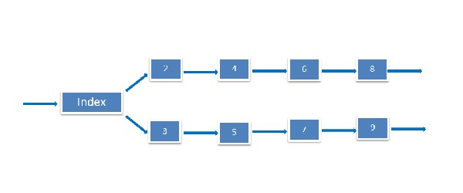
Рисунок 2 – Линейная структура сайта с альтернативным вариантом А

Чаще всего линейная структура с альтернативами используется для заполнения форм регистрации посетителей сайта. В этом случае все люди начинают работу со стартовой страницы. Однако потом частным лицам предлагается ввести одну информацию, а представителям коммерческих структур – другую.
Довольно часто встречается ситуация, когда уже "разделённые по веткам" посетители тем не менее встречаются на какой-либо странице – например, оплата или отзыв о работе.
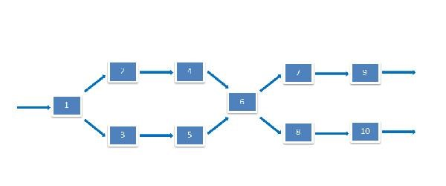
Рисунок 3 – Линейная структура сайта с альтернативным вариантом Б

Древовидная структура сайта часто используется многими вебмастерами как самая оптимальная.
Идея применения подобной структуры заключается в том, что у человека есть выбор и возможность как с главной страницы сайта, так и любой другой, перейти в любой раздел, подраздел и на конкретную страницу.
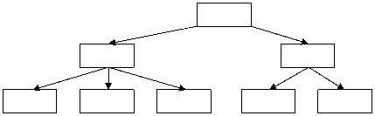
Рисунок 4 – Древовидная структура сайта

Достоинства древовидной структуры сайта:
- Главное достоинство древовидной структуры сайта - универсальность. Древовидная структура прекрасно может подойти для любого вида сайта, будь то домашняя веб-страничка, сайт-визитка, корпоративный сайт, портал или каталог.
- Прекрасная навигация. Идея применения подобной структуры заключается в том, что у человека есть выбор и возможность как с главной страницы сайта, так и любой другой, перейти в любой раздел, подраздел и на конкретный страницу (документ).
- Большая гибкость. Хотя на обычном HTML такую структуру сайта практически невозможно организовать (да и не нужно), для её создания пишется движок или используется CMS.
При использовании древовидной структуры очень сложно соблюдать баланс между "глубиной и шириной". Если «дерево» сайта будет расти только вглубь, то пользователям, чтобы дойти до какой-то информации, придётся загрузить и просмотреть слишком много страниц, что будет раздражать пользователей. Если создать очень широкую древовидную структуру, то посетители будут вынуждены каждый раз тратить очень много времени для выбора нужной им ветки. А это тоже плохо. Таким образом, при использовании древовидной структуры сайта необходимо постоянно следить за её разрастанием и придерживаться золотой середины.
Создаваемый мною сайт продажи недвижимости будет иметь древовидную структуру и следующие вкладки:
- Покупка
- Личный кабинет
- Калькулятор

Перейдя на вкладку «Покупка» пользователь сможет подобрать квартиру по интересующим его критериям и условиям.
Раздел «Личный кабинет» дает возможность авторизации и регистрации клиента, для просмотра понравившихся объектов недвижимости и создания своих объявлений.
В «Калькуляторе» посетитель сможет рассчитать примерный размер ипотеки в различных банках и размер страховки жилья, указав необходимые параметры.
При разработке сайта будут использоваться такие средства дизайна и верстки, как CSS и HTML5 и языки программирования PHP и Python.
HTML – стандартизированный язык разметки документов во Всемирной паутине. Большинство веб-страниц содержат описание разметки на языке HTML (или XHTML). Язык HTML интерпретируется браузерами; полученный в результате интерпретации форматированный текст отображается на экране монитора компьютера или мобильного устройства.
Язык HTML до 5-й версии определялся как приложение SGML(стандартного обобщённого языка разметки по стандарту ISO 8879). Спецификации HTML5 формулируются в терминах DOM (объектной модели документа).
Язык XHTML является более строгим вариантом HTML, он следует синтаксису XML и является приложением языка XML в области разметки гипертекста.
Во всемирной паутине HTML-страницы, как правило, передаются браузерам от сервера по протоколам HTTP или HTTPS, в виде простого текста или с использованием шифрования.
Изначально язык HTML был задуман и создан как средство структурирования и форматирования документов без их привязки к средствам воспроизведения (отображения). В идеале, текст с разметкой HTML должен был без стилистических и структурных искажений воспроизводиться на оборудовании с различной технической оснащённостью (цветной экран современного компьютера, монохромный экран органайзера, ограниченный по размерам экран мобильного телефона или устройства и программы голосового воспроизведения текстов). Однако современное применение HTML очень далеко от его изначальной задачи. Например, тег <table> предназначен для создания в документах таблиц, но иногда используется и для оформления размещения элементов на странице. С течением времени основная идея платформ о независимости языка HTML была принесена в жертву современным потребностям в мультимедийном и графическом оформлении.
PHP (рекурсивный акроним словосочетания PHP: Hypertext Preprocessor) - это распространенный язык программирования общего назначения с открытым исходным кодом. PHP сконструирован специально для ведения Web-разработок и его код может внедряться непосредственно в HTML.
В области веб-программирования, в частности серверной части, PHP — один из популярных сценарных языков (наряду с JSP, Perl и языками, используемыми в ASP.NET).
Популярность в области построения веб-сайтов определяется наличием большого набора встроенных средств для разработки веб-приложений. Основные из них:
- автоматическое извлечение POST и GET-параметров, а также
переменных окружения веб-сервера в предопределённые массивы;
- взаимодействие с большим количеством различных систем управления базами данных (MySQL, MySQLi, SQLite, PostgreSQL, Oracle (OCI8), Oracle, Microsoft SQL Server, Sybase, ODBC, mSQL, IBM DB2, Cloudscape и Apache Derby, Informix, Ovrimos SQL, Lotus
Notes, DB++, DBM, dBase, DBX, FrontBase, FilePro, Ingres
II, SESAM, Firebird / InterBase, Paradox File
Access, MaxDB, Интерфейс PDO), Redis;
- автоматизированная отправка HTTP-заголовков;
- работа с HTTP-авторизацией;
- работа с cookies и сессиями;
- работа с локальными и удалёнными файлами, сокетами;
- обработка файлов, загружаемых на сервер; – работа с XForms.
В настоящее время PHP используется сотнями тысяч разработчиков. Согласно рейтингу корпорации TIOBE, базирующемся на данных поисковых систем, в мае 2016 года PHP находился на 6 месте среди языков программирования. К крупнейшим сайтам, использующим PHP, относятся Facebook, Wikipedia и др.

ЗАКЛЮЧЕНИЕ

В результате выполнения курсовой работы была изучена предметная область, целевая аудитория, особенности интерфейса, принцип работы и состав информации для сайта поиска недвижимости.
Сайт ориентирован на людей, желающих купить или продать жильё. Благодаря такому порталу потенциальные посетители имеют прекрасную возможность заочно, подобрать недвижимость или продать её. Естественно, что пользователи больше всего хотят визуально оценить предлагаемые сайтом объекты и получить максимум информации о нем, поэтому необходимо прикладывать фотографии недвижимости и подробно указывать все данные.

СПИСОК ИСПОЛЬЗОВАННЫХ ИСТОЧНИКОВ

- Евдокимов Н. Создание сайтов, Санкт-Петербург, изд. «Питер», 2014 – 410 с.
- Развитие отечественного рынка недвижимости. URL: http://www.aup.ru/books/m491/7_1_5.htm (дата обращения: 13.05.2018)
- Понятие рынка недвижимости. URL: http://www.simpleeconomic.ru/silems-243-1.html (дата обращения: 21.04.2018)
- Как определить целевую аудиторию проекта. URL: http://blog.vigbo.com/kak-opredelit-tselevuju-auditoriju-proekta (дата обращения: 02.04.2018)

